文本选项

1. 文本选项： 选中文本框🡪 格式 🡪 艺术字样式右下角的箭头🡪点击文本选项即可：

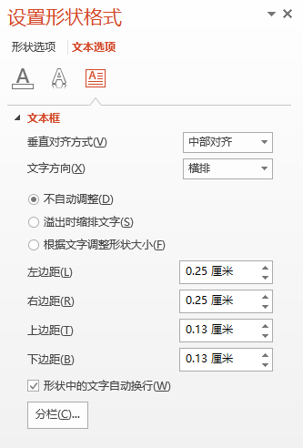

1. 可以设置**文本方向，垂直对齐方式，上下左右的边距、形状中文字是否自动换行、分栏等。**